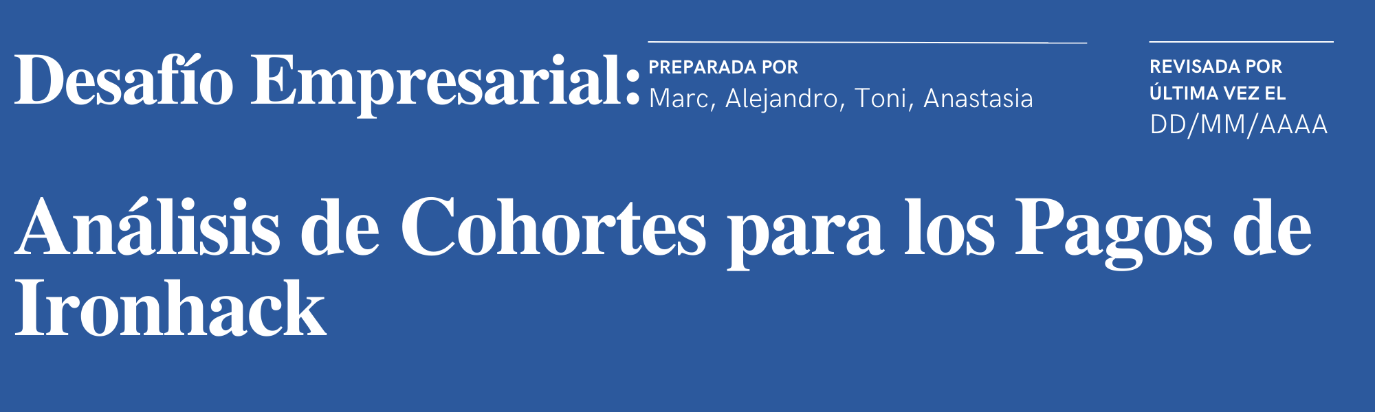



IronHack Payments, una empresa de servicios financieros de vanguardia, ha estado ofreciendo soluciones innovadoras de adelanto de efectivo desde su creación en 2020. Con un compromiso de proporcionar adelantos de dinero gratuitos y precios transparentes, IronHack Payments ha logrado una base de usuarios sustancial. Como parte de su esfuerzo continuo por mejorar sus servicios y entender el comportamiento de los usuarios, IronHack Payments ha encargado un proyecto de análisis de cohortes.

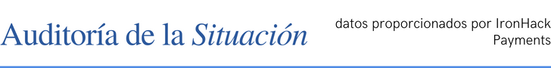

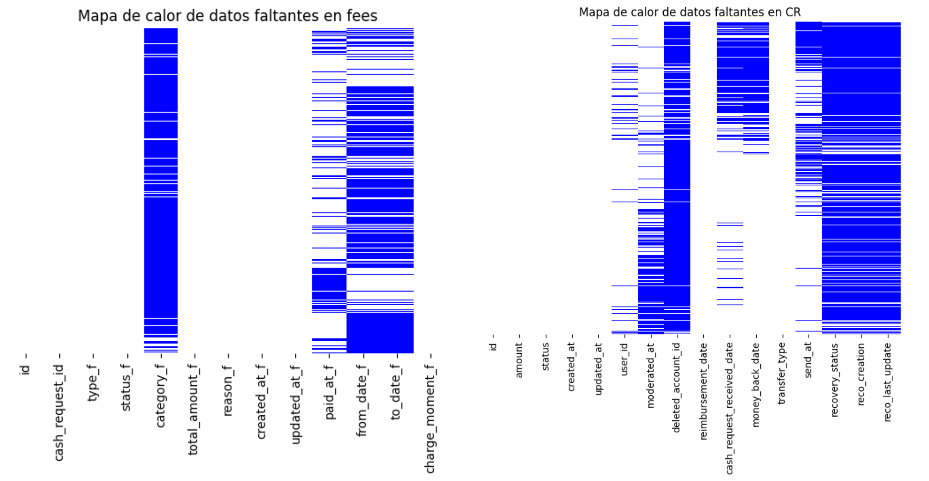

﻿

Data flow process for cash requests

datos proporcionados por IronHack Payments

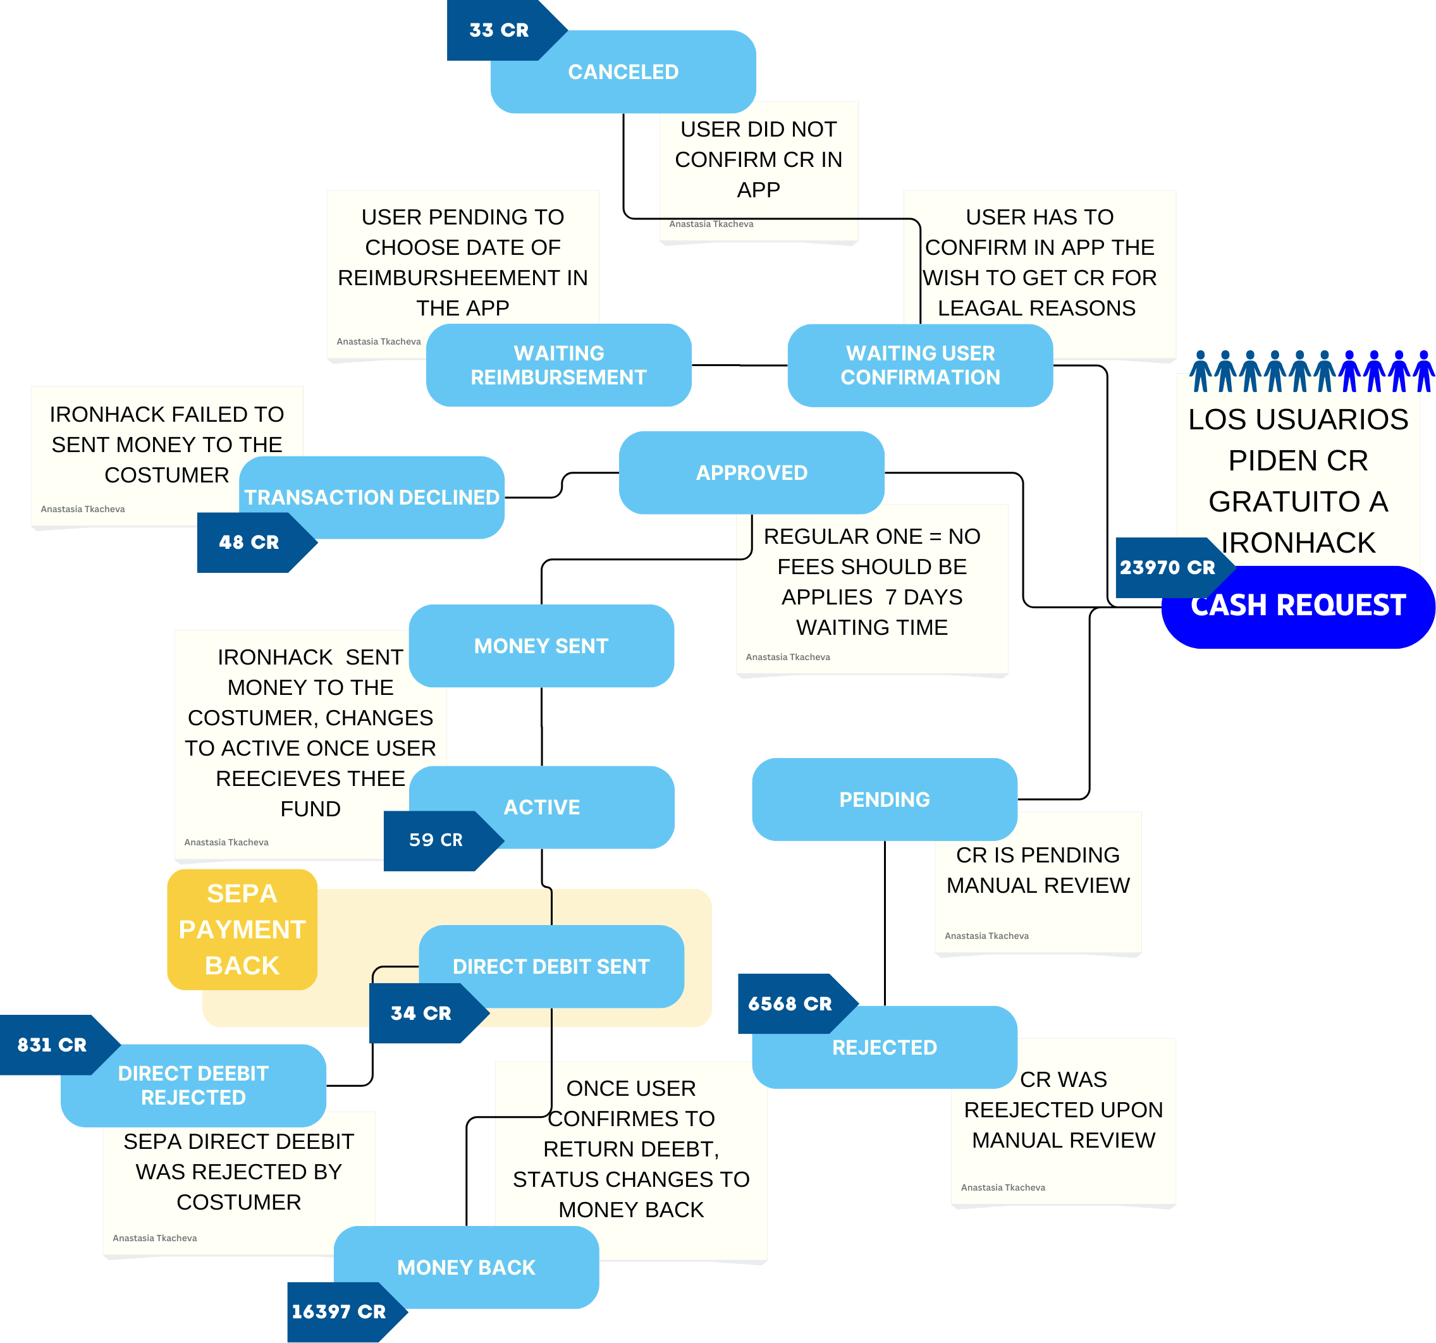

Data flow process for fees

analysis de datos proporcionados por IronHack Payments

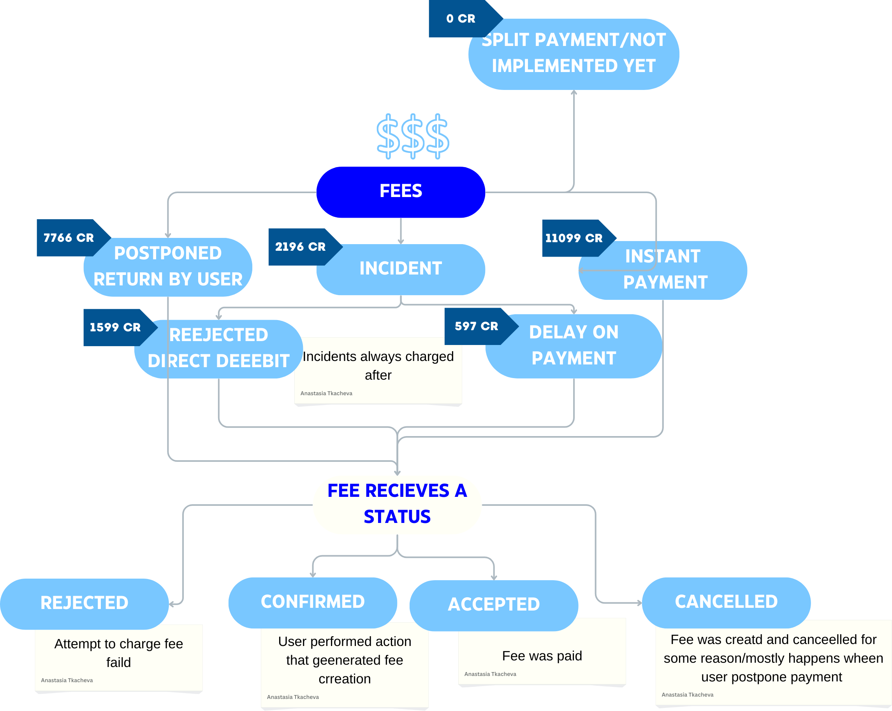

EDA FEES

Distribution of the fees by the type

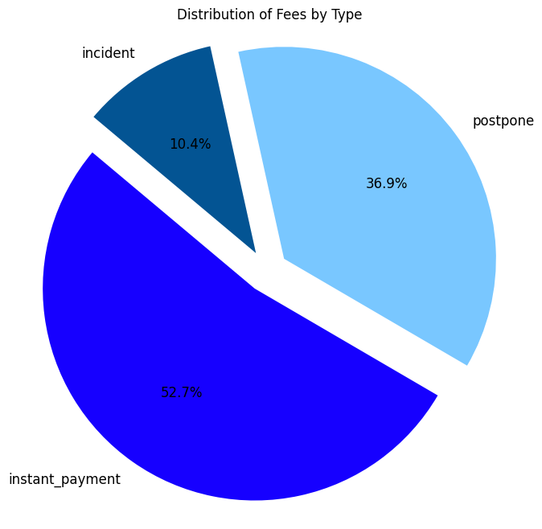

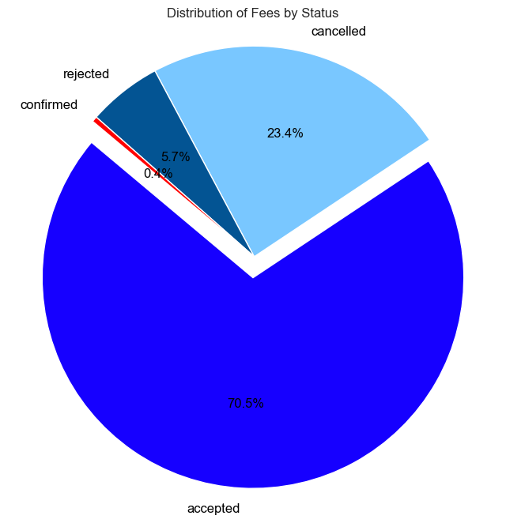

Histogram of the fees by status

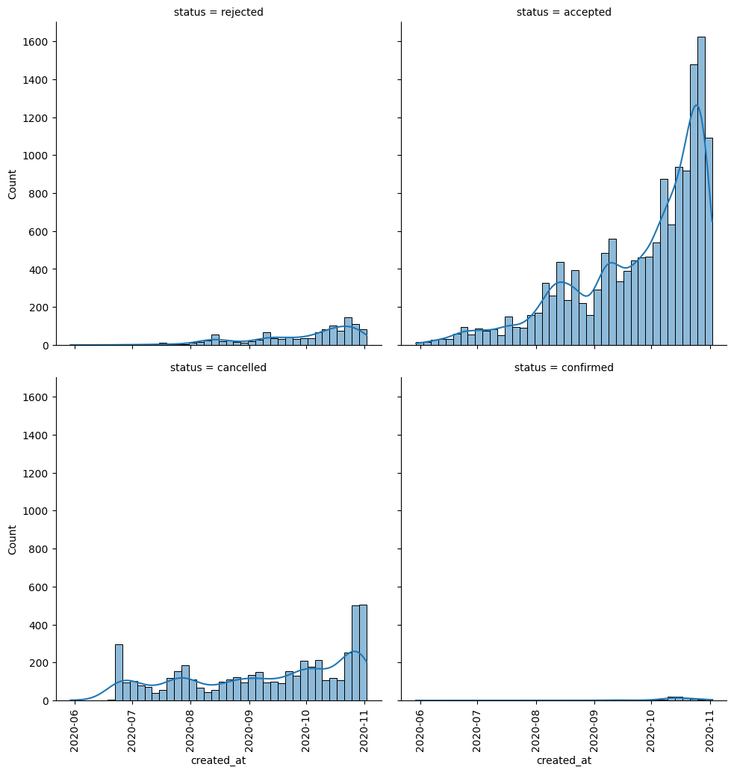

**Area Plot**: assessinge cumulative frequency of transactions over time

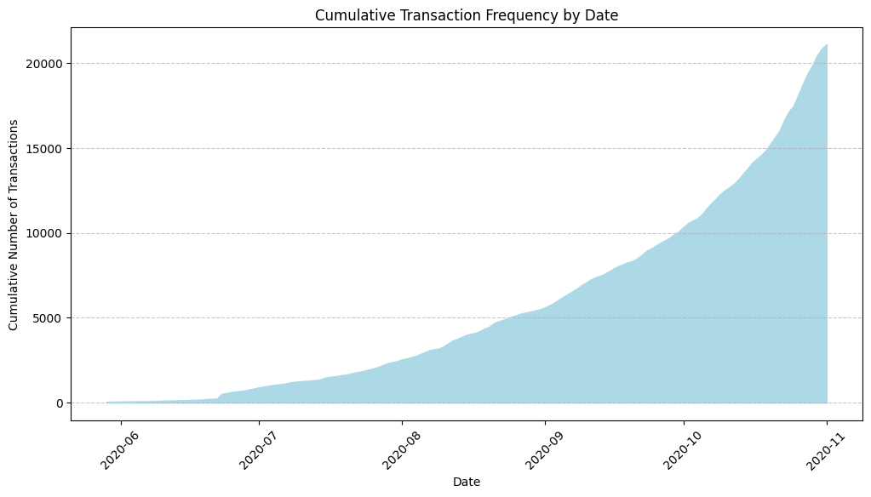

EDA CASH REQUESTS

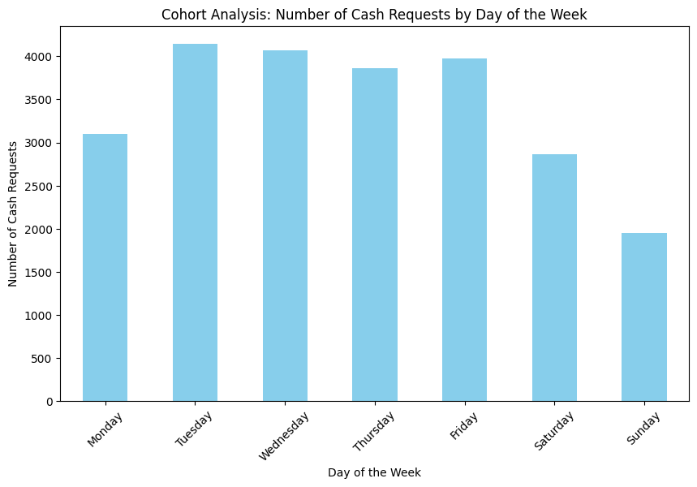

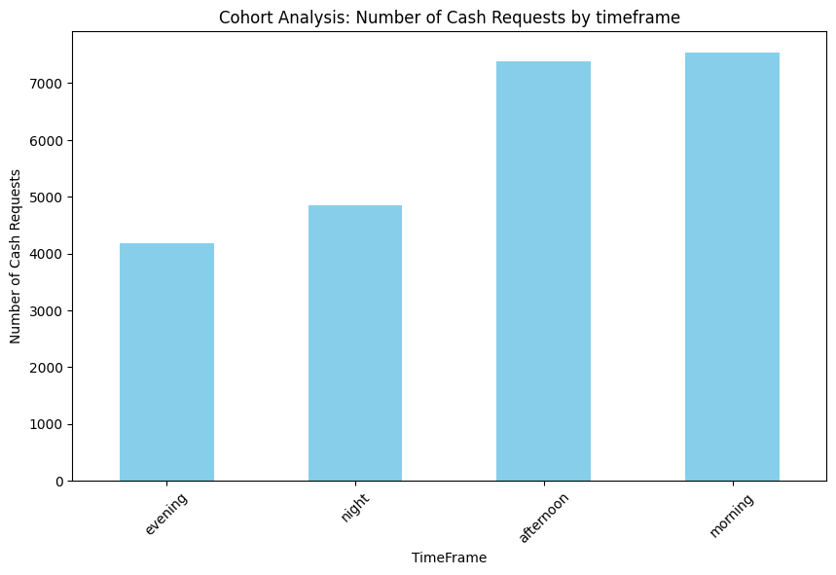

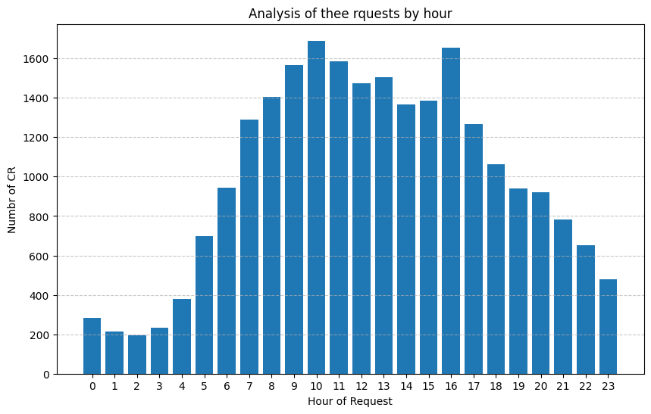

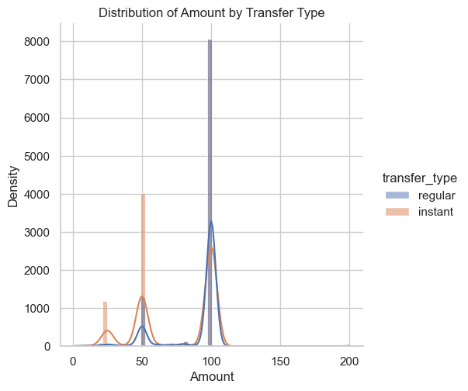

MERGED FEES AND CASH REQUESTS

